СОЗДАНИЕ УСЛОВИЙ ДЛЯ ВНЕУРОЧНОЙ ДЕЯТЕЛЬНОСТИ ОБУЧАЮЩИХСЯ

ОРГАНИЗАЦИИ ДОПОЛНИТЕЛЬНОГО ОБРАЗОВАНИЯ.
Одним из приоритетных направлений проекта является повышение воспитательного потенциала.
Внеурочная деятельность учащихся организуется по авторским и модифицированным программам кружков и спортивных секций.
Во внеурочной деятельности педагоги стремятся развить творческие способности учащихся, используя при этом активные формы и методы.
О высоком качестве внеурочной деятельности свидетельствует заинтересованность школьников и, как следствие, их высокая посещаемость.
Показатели занятости обучающихся во внеурочной деятельности в предметных школьных кружках и в научном обществе.
№ | Год | Количество учащихся в школе | Кол-во учащихся, занятых кружковой школьной деятельности |  | Кол-во учащихся, занятых в научном обществе |  | % учащихся, занятых в научном обществе
 |  |  | Кол – во кружков | Кол – во детей в кружках | Кол – во элективных курсов | Кол – во детей занятых на ЭК
1 | 2007-2008 уч.г. | 265 | 14 | 265* | 10 | 64 | 24%
2 | 2008-2009 уч.г. | 260 | 13 | 240 | 12 | 71 | 27%
3 | 2009-2010 уч.г. | 250 | 11 | 218 | 12 | 70 | 28%
*некоторые обучающиеся посещают 2 и более кружков

Занятость учащихся в системе дополнительного образования
2009-2010 уч.год
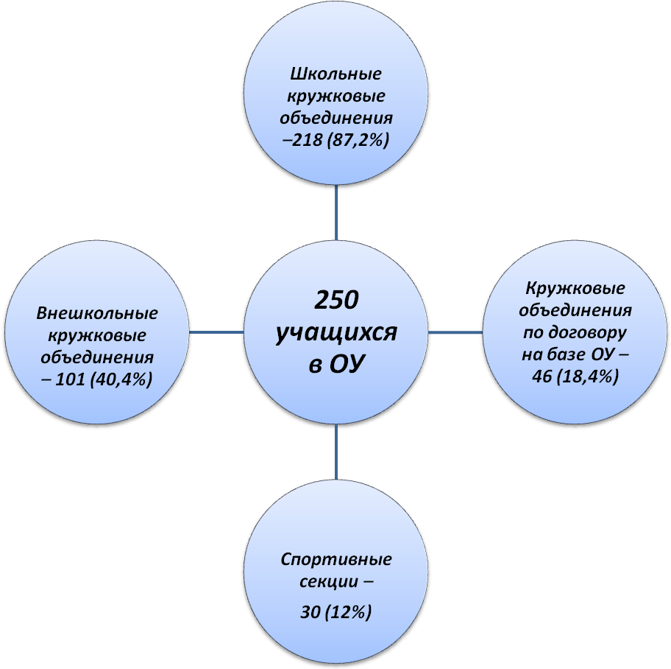

Кроме этого, внеурочная деятельность включает в себя:

